ПРОКУРАТУРА НИЖЕГОРОДСКОЙ ОБЛАСТИ
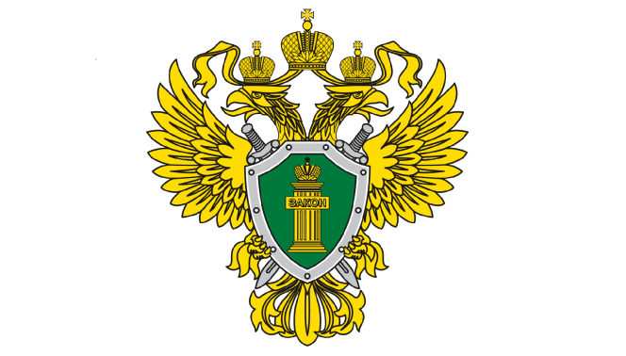

С информацией о работе прокуратуры Нижегородской области Вы можете ознакомиться на официальном сайте и страницах ведомства в социальных сетях:
Официальный сайт:
Прокуратура Нижегородской области https://epp.genproc.gov.ru/web/proc_52
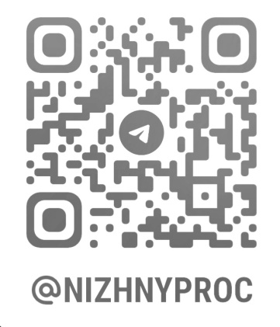
Телеграмм-канал:
Прокуратура Нижегородской области
@nizhnyproc

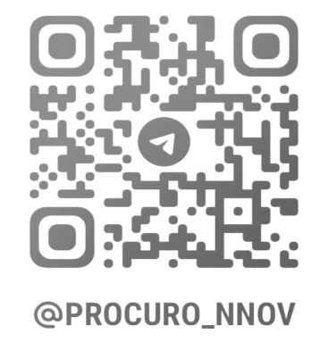

Разъяснительные материалы
прокуратуры
Телеграмм-канал:
Правовой Нижний
@procuro_nnov
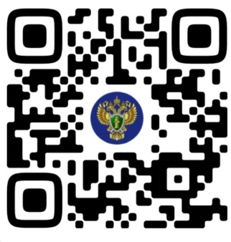
СообществоВконтакте:
Прокуратура Нижегородской области
@nizhnyproc

